**РОССИЙСКИЙ УНИВЕРСИТЕТ ДРУЖБЫ НАРОДОВ**

**Факультет физико-математических и естественных наук**

**Кафедра прикладной информатики и теории вероятностей**

**ОТЧЕТ**

**по лабораторной работе № 1**

*дисциплина: Моделирование сложно структурированных систем*

Студент: Логинов Сергей Андреевич

Группа: НФИбд-01-18

**МОСКВА**

2021 г.

Тема 20. Проектирование интернет-магазина одежды

**Техническое задание:**

Разработка интернет-магазина одежды. Данный проект будет давать покупателю возможность заказать вещи в интернет-магазине, ознакомиться с продуктами брендов и участвовать в различных мероприятиях.

Требования:

Создать продукт, позволяющий покупателям комфортно приобретать вещи.

Дать возможность участия в мероприятиях

Сделать возможным общение покупателя с администратором

Клиенту предоставляются возможности:

Заходить на сайт

Просматривать каталог без авторизации

Зарегистрироваться

**После регистрации имеет возможности:**

Добавлять вещи в корзину

Добавлять вещи в избранное

Отслеживать продукцию бренда

Установить любимые бренды

Вносить дополнительные данные о себе

Участвовать в розыгрышах и других мероприятиях

Выбирать способ оплаты и доставки

Формировать и оплачивать заказ

Оставлять отзывы о заказах

Участвовать в программе лояльности

Чат

Администратору предоставляются возможности:

Просмотр товаров

Добавление или обновление списка доступных вещей

Управление заказами покупателей

Просмотр отзывов

Запуск мероприятий

Чат

**Диаграмма вариантов использования:**

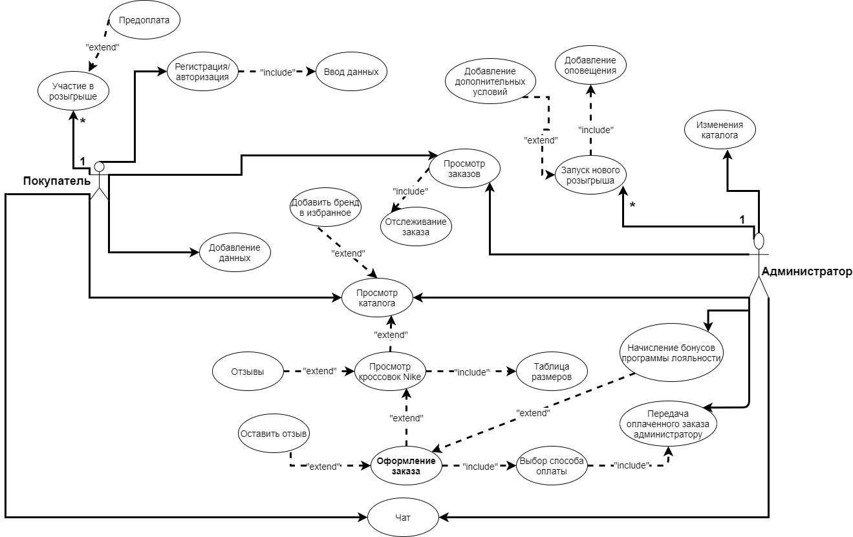

**Спецификация вариантов использования:**

Спецификация для варианта использования «Просмотр кроссовок Nike»:

|  |  |
| --- | --- |
| Раздел | Описание |
| Краткое описание | Покупатель или администратор просматривает модель кроссовок |
| Субъекты | Покупатель, администратор |
| Предусловия | Пользователь должен авторизоваться и найти нужную модель кроссовок |
| Основной поток | Пользователю необходимо открыть каталог и найти нужную модель кроссовок, используя поисковую строку или фильтрацию. Он может ознакомиться с описанием модели и доступными размерами |
| Альтернативный поток | При желании покупатель может оформить заказ или добавить товар в избранное  Администратор может редактировать информацию о товаре |

Спецификация для варианта использования «Участие в розыгрыше»:

|  |  |
| --- | --- |
| Раздел | Описание |
| Краткое описание | Покупатель оставляет заявку на участие в розыгрыше |
| Субъекты | Покупатель |
| Предусловия | Покупатель должен авторизоваться и найти страницу для подтверждения участия |
| Основной поток | Покупателю необходимо открыть раздел с розыгрышами и выбрать нужный. Он может ознакомиться с правилами и условиями, описанием товара и доступными размерами. Покупателю необходимо заполнить заявку на участие. |
| Альтернативный поток | При желании покупатель может внести предоплату, которая будет возвращена ему в случае, если его заявка не выиграет. |